Обособленное структурное подразделение муниципального
бюджетного дошкольного учреждения детского
сада № 7 «Жемчужинка» - детский сад «Росинка»

Семинар-практикум:

Тема:
«Социально-нравственно развитие детей в ДОУ в процессе приобщения их к истокам народной культуры»

Вопрос:
Мастер класс: «Казачий край»

Подготовил воспитатель
Середа А.А.

х. Объединенный
2024 г.

Описание: Данный мастер-класс будет полезен и доступен детям дошкольного возраста, а также педагогам дошкольного, школьного и дополнительного образования, а также творческим родителям.
Цель: изготовление флага Донских казаков.
Задачи:
Познакомить детей с преставлением о флаге как о государственном символе, с историей его происхождения, со значением флага в современной жизни.
- вызвать эмоциональный отклик ребёнка от изготовления флага;
- воспитывать чувство гордости, патриотизма и любви к родному краю.
Материалы для работы:
- Двусторонняя цветная бумага прямоугольной формы (15×20 см).
- Прямоугольные полоски (синего, красного, желтого) цвета (5×20 см)
- Клей карандаш
- Ножницы
- Двусторонний скотч
- Палочки для суши
- Фотографии станицы Егорлыкской с памятными местами.

Вступительное слово:
Воспитатель: Мы с вами живем в богатом славными традициями и людьми казачьем крае. Послушайте загадку, о чем она?
1.Сине – жёлтый – красный стяг,
Это наш казачий …флаг.
2.У него названий много:
Триколор, трёхцветный стяг -
С ветром гонит прочь тревоги
Сине-желтый-красный ... (ФЛАГ!)
Молодцы! – это флаг. Сегодня мы с вами будем говорить о Донском казачьем флаге.
Что же такое флаг, и для чего он нужен?
Предполагаемые ответы детей: флаг нужен для того чтоб все знали, что мы казаки…
Воспитатель: В давние времена жизнь наших предков была очень неспокойной. Не раз приходилось жителям городов и деревень объединяться, чтобы защититься от врагов. В случае опасности воин брал длинную палку, на её конец привязывал пучок сухой травы или конский хвост и высоко поднимал палку вверх. Далеко был виден этот знак. Со всех сторон к воину стягивался народ. А палку с пучком травы так и называли стяг. Собирались под стягом войско, и отправлялось защищать свою землю. Но вот кто-то придумал вместо травы или конского хвоста прикрепить к палке кусок ткани. Ткань развевалась, трепетала на ветру, и такой знак был виден издалека. Так и появились первые флаги. Каждый город, каждое войско свой флаг раскрашивали по-своему. Зачем? А вот зачем! По цвету флага можно определить, какие войска приближаются к городу. Может быть, это свои воины возвращаются домой. А может быть, это враги, которые хотят захватить город. Или это воины дружеского города, которые нуждаются в отдыхе. Если враги захватили город, то на его башнях тут же вывешивались новые флаги. И, путешественники, увидев флаги, сами решали, стоит ли заходить в этот город или лучше обойти его стороной.
В наше время свой флаг есть в каждой стране. Флаги разных стран отличаются друг от друга. Они могут быть похожи, но двух одинаковых вы никогда не найдёте.
Воспитатель: Я предлагаю вам выложить из трех цветных полосок флаг Донского казачества. Молодцы, выложили правильно!
Воспитатель: Ребята, а кто знает, что обозначают цвета на флаге?
Предполагаемые ответы детей:синий – наша река Дон, наше небо… Желтый – наши поля, наши подсолнухи… Красный – сила казаков, правда, гордость…
Воспитатель: Молодцы! Вы правильно считаете, а еще три народности живут на донской земле и составляют коренных граждан Донской области – донские казаки, калмыки и русские. Национальными цветами их были: у донских казаков – синий, васильковый, у калмыков – желтый и у русских – алый. Флаг Донского казачества состоит из трех продольных полос равной ширины: синей, желтой и алой.
Есть и другой вариант толкования сего триколора:
синий цвет - честь и слава, искренности и преданности традициям многих поколений Донского казачества.
Желтый - цвет степи, соответствует ландшафту основной территории Донского края, символизирует - величие, верховенство, уважение, великолепие, богатство.
Красный цвет - истории казачества и нашего времени, символизирует - право, силу, мужество, любовь и храбрость.
Мы предлагаем вам сделать своими руками флаг Донского казачества с памятными местами станицы Егорлыкской.
Воспитатель: но прежде чем приступить к созданию флага мы предлагаем вам немножко поиграть.
Физкультминутка «Донского казачества ФЛАГ»
Встанем дружно в круг

Я – синий цвет – | Хлопок в ладоши – хлопок в ладоши соседу
свобода, гордость, слава, | Свобода - поднять руки в верх, гордость – руки по ширине ног, выпрямиться; слава – вытянуть правую руку к центру круга – ладошка на ладошку.
Я – желтый цвет – | Хлопок в ладоши – хлопок в ладоши соседу
покров донских степей, | Поднимаем руки вверх - разводим в стороны - берясь за руки – покачиваемся вправо – влево.
Я – красный цвет – | Хлопок в ладоши – хлопок в ладоши соседу
Предков мужества память, | Стойка – смирно, руки по швам.
Все вместе мы – | Положить руки на плечи рядом стоящих друзей
едины и сильны! | Покачивание вправо – влево.
* * *
Донского казачества флаг – Отечество и братство.
Донского казачества флаг – священной веры флаг.
Донского казачества флаг – наш символ и богатство.
Донского казачества флаг – к победам смелый шаг!

Ход мастер-класса.
Воспитатель:
- На основу флага наклеиваем нижнюю полосу красного цвета, затем желтого и верхнюю – синего цвета.
- Воспитатель: Ребята, перед вами фотографии с памятными местами станицы Егорлыкской . Вы их узнаете? Что вы знаете о них?
Дети выбирают знакомые им памятные места станицы Егорлыкской , называют их. Воспитатель дополняет ответы детей рассказывая о том или ином памятнике, городском сооружении.
Наклейте выбранную фотографию на флаг.
- Отрезаем небольшие две полоски двустороннего скотча и наклеиваем их на палочку для суши (в верхней части и в нижней – внимательно смотрите на размер флажка).
- Приклеив флажок к палочке разверните флажок обратной стороной. Аккуратно проверните края приклеенные на двусторонний скотч.
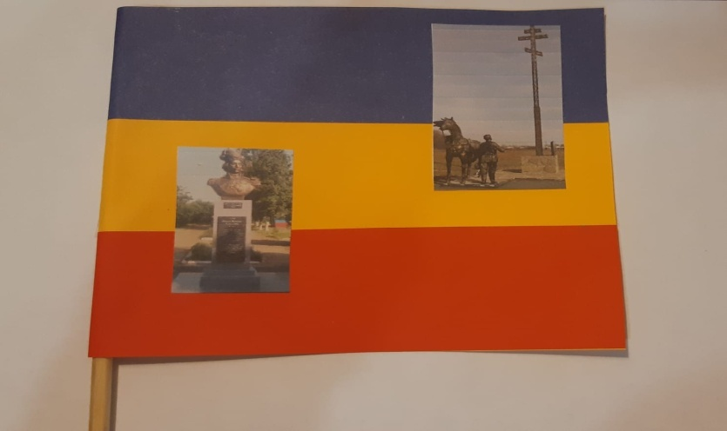
Напутствие детям от воспитателя
И хорошо, чтоб в наши дни
Традиции с тобой мы берегли,
В чудном крае, где живем мы у Дон- реки,
Где жили здесь когда- то наши предки казаки!
Вот какой памятный флаг Донского казачества
у нас с вами получился!

